Oficio Nº 20.751

rrp/cga

S.63ª/373ª

VALPARAÍSO, 1 de septiembre de 2025

Tengo a honra comunicar a US. que la Cámara de Diputados, en sesión de esta fecha, tomó conocimiento de las notas enviadas por los diputados Cristián Araya Lerdo de Tejada, Mauro González Villarroel, Juan Irarrázaval Rossel y Benjamín Moreno Bascur, mediante las cuales informan que han decidido retirar su firma del proyecto de ley que modifica cuerpos legales que indica para tipificar como delito independiente la figura agravada de robo con intimidación, correspondiente al boletín N° 15.810-07, del que son algunos de sus autores.

Lo que tengo a honra poner en vuestro conocimiento, por orden del señor Presidente de la Cámara de Diputados.

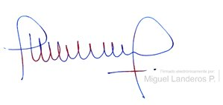

MIGUEL LANDEROS PERKIĆ

Secretario General de la Cámara de Diputados